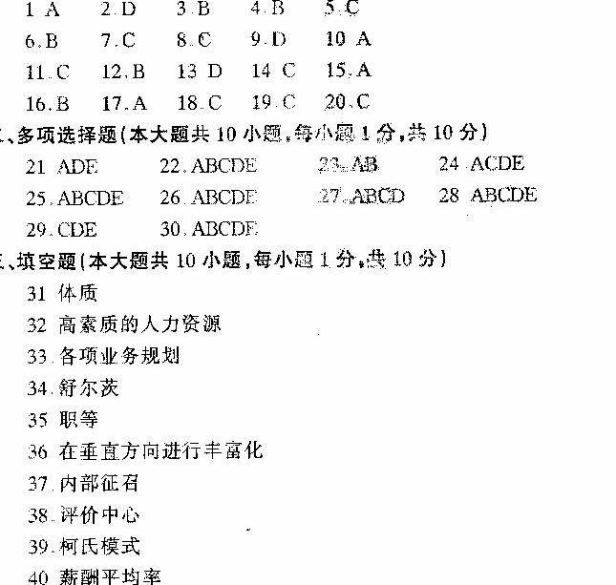
- 填空题
1.A 2.D 3.B 4.B 5.C 6.B 7.C 8.C 9.D 10.A 11.C 12.B 1.D 14.C 15.A 16.B 17.A 18.C 19.C 20.C
二．多选题
21.ADE 22.ABCDE 23.AB 24.ACDE 25.ABCDE 26.ABCDE 27.ABCD 28.ABCDE
29.CDE 30.ABCDE
三．填空题
31.体质
32．高素质的人力资源
33．各项业务规划
34．舒尔茨
35．职能
36．在垂直方向进行丰富化
37．内部征召
38．评价中心
39．柯氏模式
40．薪酬平均率

